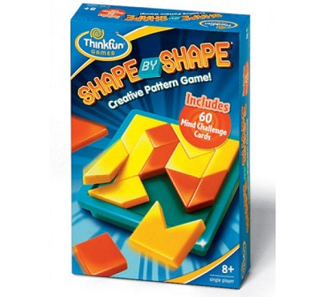uitleennummer = G210

Vorm voor vorm
Shape By Shape van Think Fun is een geavanceerd spel in Tangram-stijl, moeilijker gemaakt omdat je ook het kader invult rond elke vorm die je maakt! Met 60 uitdagingen is Shape By Shape een geweldige oefening in conceptueel denken en ruimtelijke relaties. Het spel wordt geleverd met een spelraster met kaartopslag, 60 uitdagingskaarten, 14 puzzelstukjes en een Game-Go-tas.
"Gebaseerd op het oude spel van tangrammen, is Shape by Shape het rustig absorberende spel waarbij 14 stukjes in een puzzelframe passen. Niet zo eenvoudig als het klinkt, spelers worden uitgedaagd om de afbeelding op elk van de 60 kaarten te matchen met behulp van zes rode stukken om het onderwerp van de kaart te vormen en acht gele stukken om de achtergrond te vormen... Kinderen die een hoofdlijst kunnen opstellen, zijn goed op weg naar een briljante carrière in wiskunde of techniek." — Wendy Slotboom

